


FICHE D’ASHESION + 25 ANS – ESPACE DE VIE SOCIALE : L’OASIS

ADHERENT.E

Nom : …………………………………… Prénom : ……………………………………

Date de naissance : ………………………………………………………..……..…….

Homme Femme

MAIL* : …………………………………………………………

TÉLÉPHONE : ………………………………………………

COMMUNICATION

Je souhaite rester informé de l’actualité de l’Oasis :

Mail

DROIT À L’IMAGE

J’accepte d’être photographié.e / filmé.e pendant les activités et à ce que, dans une démarche de valorisation des activités et des réalisations, ces photographies soient potentiellement publiées sur les réseaux sociaux de la ville de Trilport et/ou sur les réseaux sociaux de L’Oasis :
Oui Non

INFORMATION MEDICALE considérée par l’adhérent.e comme susceptible d’avoir des répercussions sur le déroulement des activités :
……………………………………………………………………………………………………………………………………………………………………………………………………………………………………………………………………………………………………………………………………………………

Personne(s) à joindre en cas d’accident :
……………………………………………………………………………………………………………..

Téléphone : …………………………………………………..……………………………..…………

MODES DE RÈGLEMENT

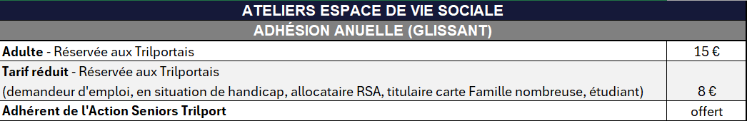

Espèces (merci de faire l’appoint)
Chèque (à l’ordre du Trésor Public)

J’adhère à l’espace de vie sociale une année :
Du …..………………… au …..…………………

Je certifie que les renseignements indiqués sont exacts et je m’engage à informer l’établissement de vie sociale L’Oasis en cas de changement d’information à mon sujet.

Le règlement intérieur de l’espace de vie sociale L’Oasis est consultable en ligne à l’adresse suivante :
https://www.trilport.fr/ma-ville/loasis-trilport-fr/

J’atteste avoir pris connaissance du règlement intérieur de l’Espace de Vie Sociale mis à disposition au sein des locaux et sur le site internet de la ville et nous nous engageons à le respecter.

Fait à ……………………………………….. , le……………………………………………….
Signature, précédée de la mention « Lu et approuvé » :

PIÈCES À FOURNIR POUR COMPLÉTER L’INSCRIPTION

La fiche d’inscription dûment complétée et signée
Le règlement de l’adhésion
Justificatif de domicile
Tout document justificatif ouvrant droit au tarif réduit (le cas échéant)

